Úchytky Karin

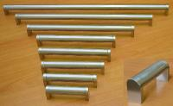

Objednací kódy: 062801 úchytka KARIN 96/104mm – Nerez
062802 úchytka KARIN 96128/136mm – Nerez
062803 úchytka KARIN 160/168mm – Nerez
062804 úchytka KARIN 192/200mm – Nerez
062805 úchytka KARIN 224/232mm – Nerez
062806 úchytka KARIN 320/328mm – Nerez
062807 úchytka KARIN 432/440mm – Nerez
062808 úchytka KARIN 544/552mm – Nerez

